1. O colaborador tem uma formação marcada para a tarde

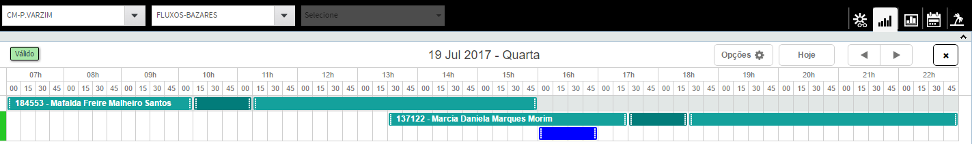

Mas queremos que nesse dia ele venha trabalhar de manhã e por isso a formação vai passar para o segundo período. Dá o seguinte erro

